CNPS | MODE OPERATOIRE | Réf : PRO-MO-ERC-02  Version : 01  Page : 1 / 9
 | MANUEL D'UTILISATION DE L'APPLICATION E-RECLAMATIONS (PROFIL : PILOTE) | Réf : PRO-MO-ERC-02  Version : 01  Page : 1 / 9

Tableau de suivi des modifications
Date de mise à jour | Numéro de version | Parties modifiées | Nature de la mise à jour
30/08/2026 | 01 | - | Création

Pilote de processus Institutionnel | Président du Comité de validation | Approbateur
Noms et Fonction | Date et signature | Noms et Fonction | Date et signature | Noms et Fonction | Date et signature

Processus Gestion des Réclamations
Mode Opératoire — Manuel d'Utilisation de l'Application e-Réclamations (Profil : PILOTE) — version 01

1. Présentation du portail e-Réclamations

1.1 Présentation
L'application « e-Réclamations » de la CNPS est une application web centralisée de gestion des réclamations des assurés et employeurs. Elle est compatible avec Google Chrome (recommandé), Mozilla Firefox, Microsoft Edge et Safari.
En tant que Pilote, vous intervenez sur l'espace agent, réservé au personnel de la CNPS.

1.2 Connexion à l'espace agent
- Ouvrez votre navigateur et saisissez l'adresse de l'application.
- Sur la page d'accueil publique, cliquez sur « Espace agent CNPS » en haut à droite.
- Renseignez votre Matricule ou votre email professionnel, ainsi que votre mot de passe.
- Cliquez sur « Se connecter ».
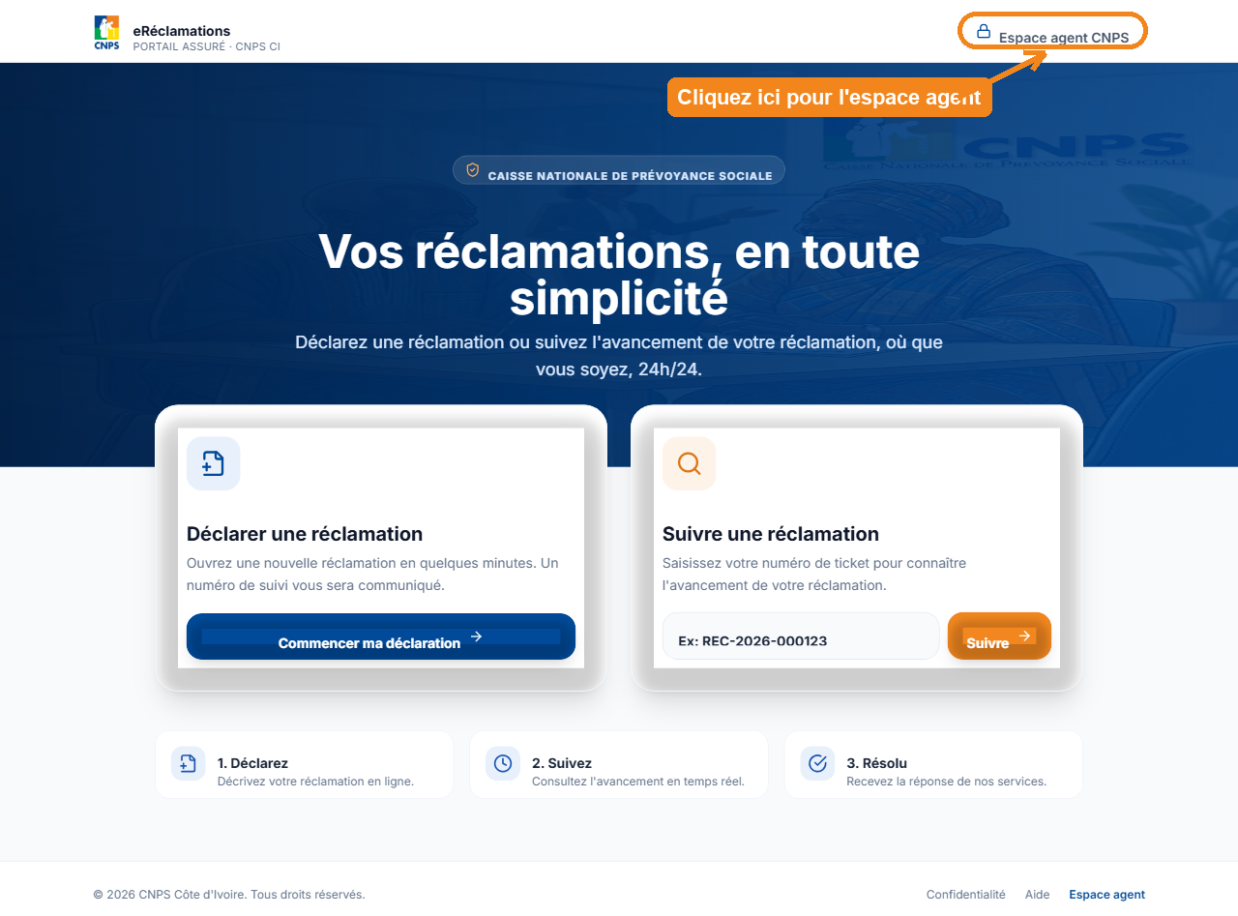
Figure 1 — Page d'accueil publique : cliquez sur « Espace agent CNPS » en haut à droite.
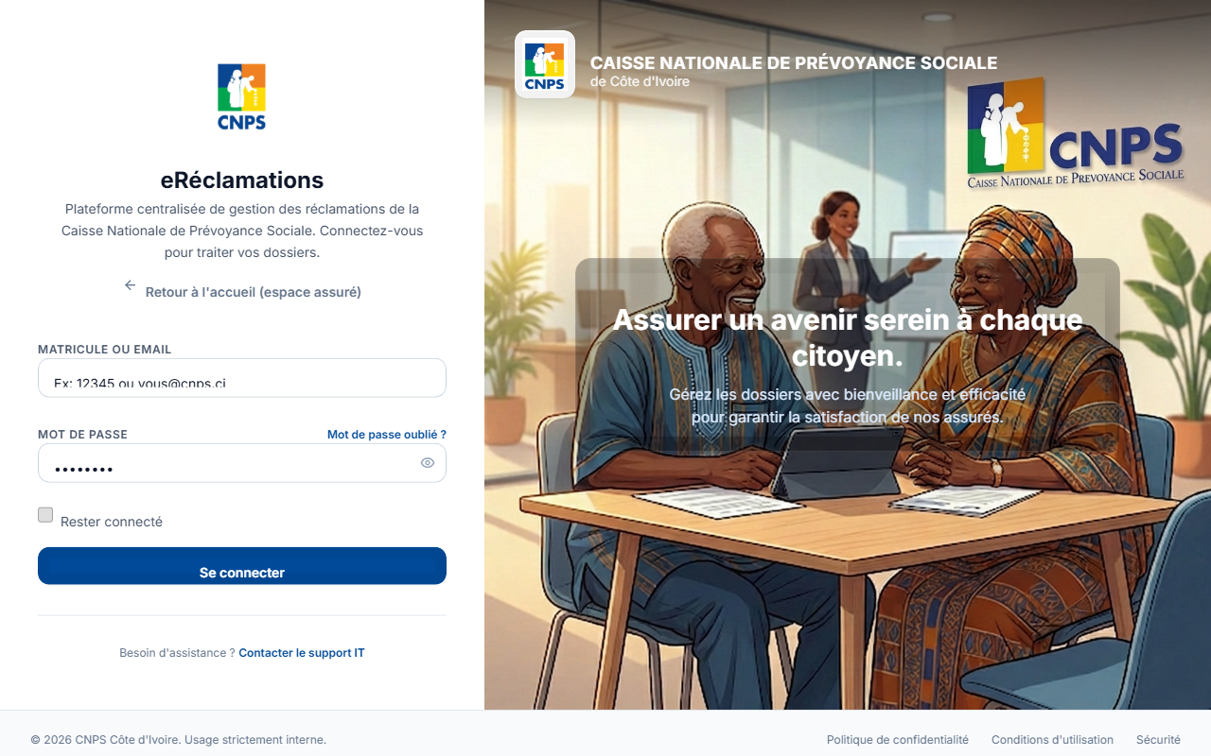
Figure 2 — Page de connexion de l'espace agent.

1.3 Modifier votre mot de passe
- Cliquez sur votre nom en bas du menu latéral, puis « Administration & Profil ».
- Dans l'onglet « Mon Profil », renseignez ancien mot de passe, nouveau mot de passe et confirmation.
- Cliquez sur « Enregistrer », puis reconnectez-vous.

2. Présentation du menu général
En tant que Pilote, vous êtes chargé du traitement des réclamations affectées à votre agence : vous en prenez la charge, analysez le problème, enregistrez les actions correctives, puis soumettez le dossier pour validation par votre manager. Vous pouvez également escalader un dossier complexe.
Votre menu latéral se présente comme suit :
- Tableau de bord : vue d'ensemble de votre charge de travail.
- Nouvelle réclamation : saisie directe si besoin.
- Base de connaissances : articles d'aide et procédures.
- Administration & Profil : vos informations personnelles.
Corbeilles de traitement :
- Vue globale
- Non affectées
- En cours
- À clôturer
- Résolu
- Hors délai
- Escaladées
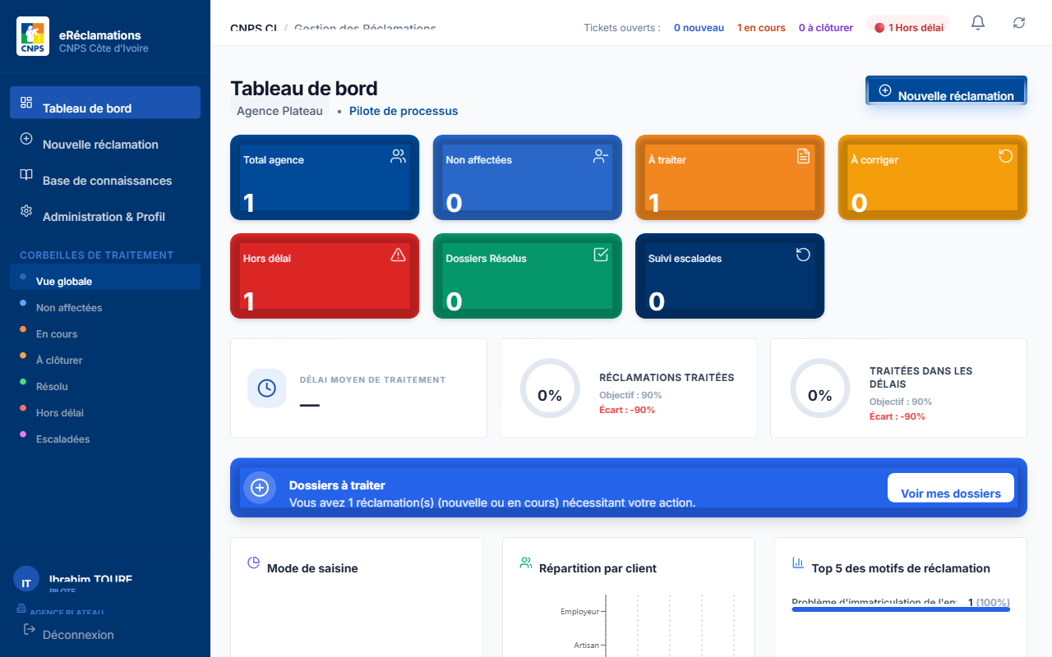
Figure 3 — Tableau de bord du Pilote : charge de travail et corbeilles de traitement.

3. Prendre en charge une réclamation
Les réclamations affectées à votre agence et pas encore traitées apparaissent dans la corbeille « Non affectées ».
- Ouvrez la corbeille « Non affectées ».
- Cliquez sur le dossier à traiter.
- Cliquez sur « Prendre en charge ». Le dossier passe au statut « En cours » et vous en devenez responsable.
Seul un Pilote de votre agence peut prendre en charge un dossier « Nouveau » de cette même agence.

4. Traiter un dossier
Dans l'onglet « Traitement » de la fiche, vous disposez de deux zones : l'Analyse du problème, et la Liste des corrections (actions).
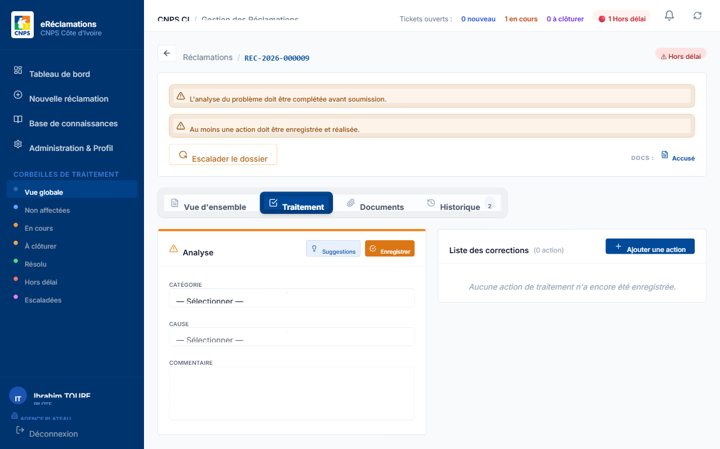
Figure 4 — Onglet Traitement : Analyse du problème et Liste des corrections.

4.1 Renseigner l'analyse
- Sélectionnez la Catégorie de la cause (Cause Client ou Cause CNPS).
- Précisez la Cause si la liste le permet, et détaillez votre analyse dans le champ Commentaire.
- Cliquez sur « Enregistrer ».

4.2 Enregistrer une action corrective
- Cliquez sur « Ajouter une action ».
- Renseignez le Libellé de l'action, la Structure sollicitée si besoin, et des Observations.
- Cliquez sur « Ajouter l'action ».
- Une fois l'action effectivement réalisée, cliquez sur l'icône ✓ de la ligne correspondante, ajoutez un commentaire de réalisation si besoin, puis « Confirmer la réalisation ».
La soumission du dossier est bloquée tant que l'analyse n'est pas complétée et qu'aucune action n'est marquée comme réalisée.

4.3 Escalader un dossier
Pour un dossier complexe nécessitant l'intervention d'un niveau supérieur, cliquez sur « Escalader le dossier » en haut de la fiche.

5. Soumettre un dossier pour validation
Une fois l'analyse complétée et au moins une action réalisée, le bouton « Soumettre » devient disponible.
- Vérifiez l'ensemble des informations du dossier (onglet Vue d'ensemble).
- Cliquez sur « Soumettre ». Le dossier passe au statut « À clôturer » et attend la validation de votre manager.
Une fois soumis, vous ne pouvez plus modifier le dossier directement ; seul un manager ou un superviseur peut le valider ou le retourner.

6. Notifications et Base de connaissances

6.1 Centre de notifications
La cloche en haut de l'écran vous alerte lors d'une nouvelle affectation, d'un retour de dossier par le manager, ou d'un commentaire.

6.2 Base de connaissances
Consultez la Base de connaissances pour retrouver la réglementation, les pièces à demander au client et le service compétent, avant de finaliser votre analyse.

